Добавляем в БД новое поле role

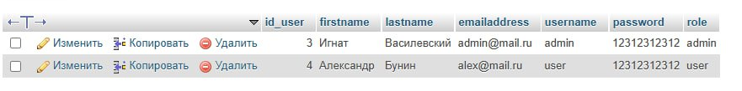

По результатам этого поля у нас в дальнейшем будет происходить смена ролей. В моем случае поле роли будет менять сам администратор. Вы можете сделать иначе.

Ниже представлен интерфейс пользователя без роли на доступ к добавлению данных.

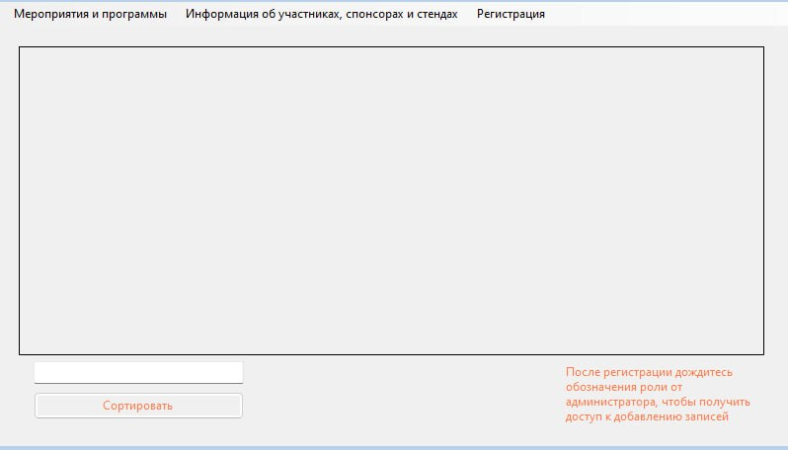

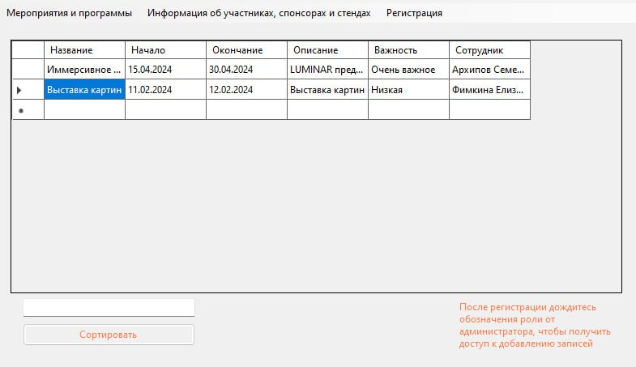

Ниже представлен результат входа под правами администратора

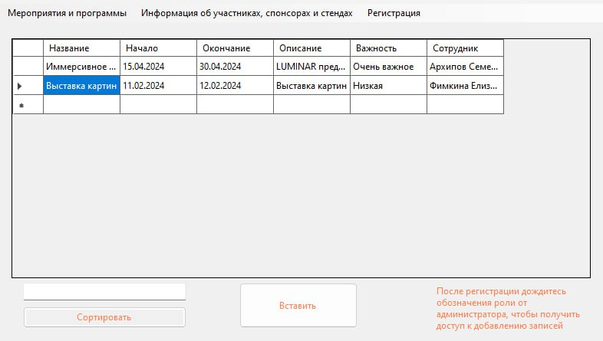

Для реализации необходимо было написать данный код:

Код главной формы

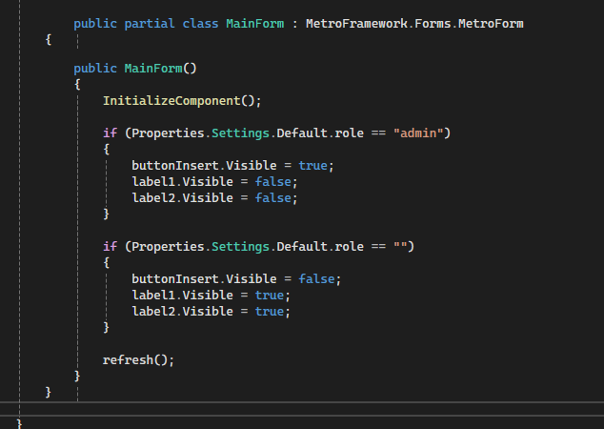

Код с формы авторизации. Именно в указанной строке реализована передача значения роли с одной формы на другую.

